Пропорциональное звено 12
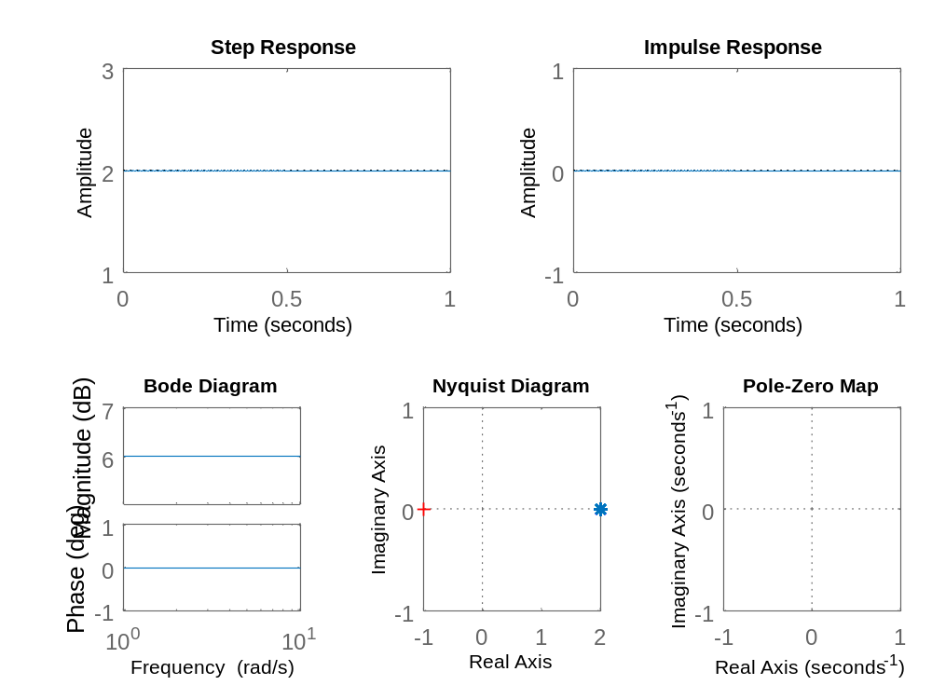
Интегрирующее
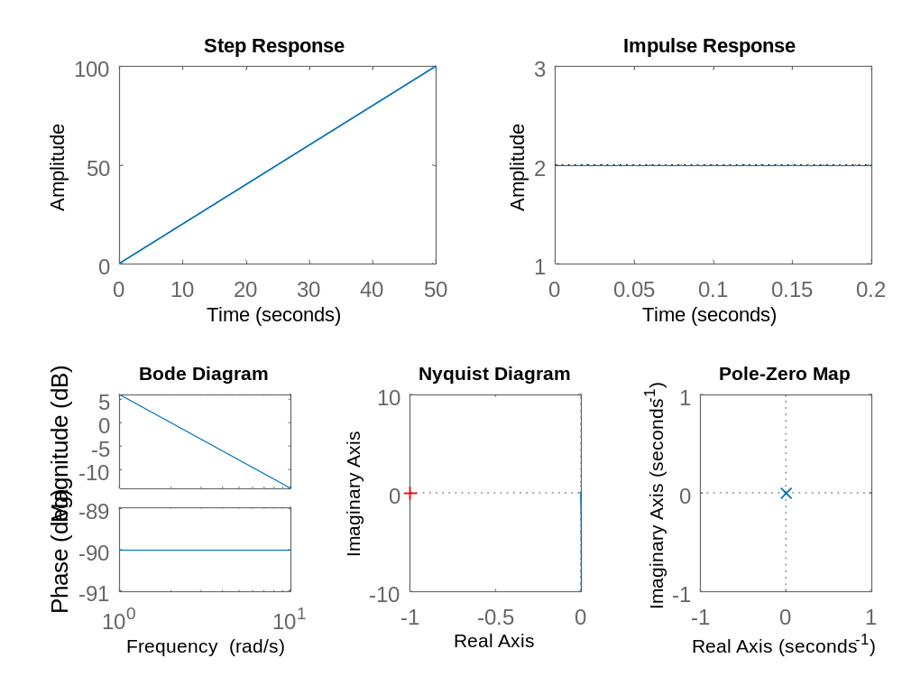

Апериодическое 1 пор
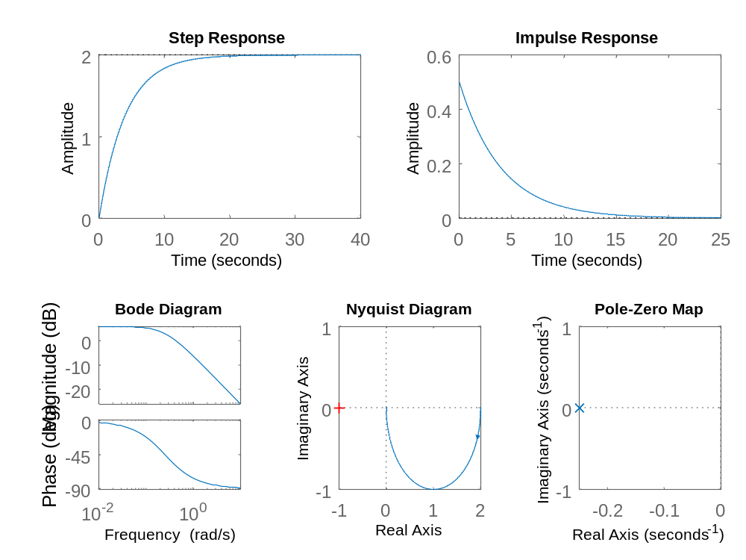
Реальное дифференцирующее звено
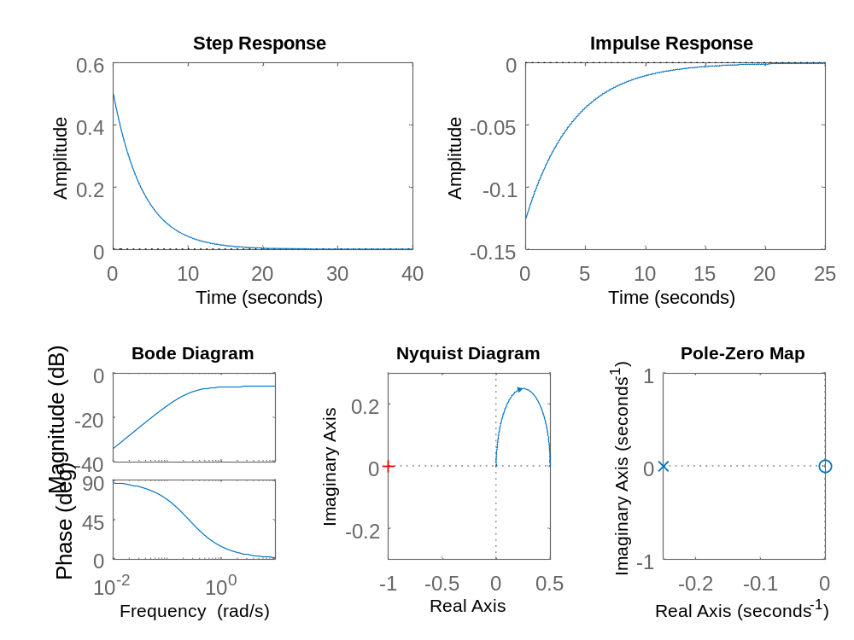

Колебательное звено
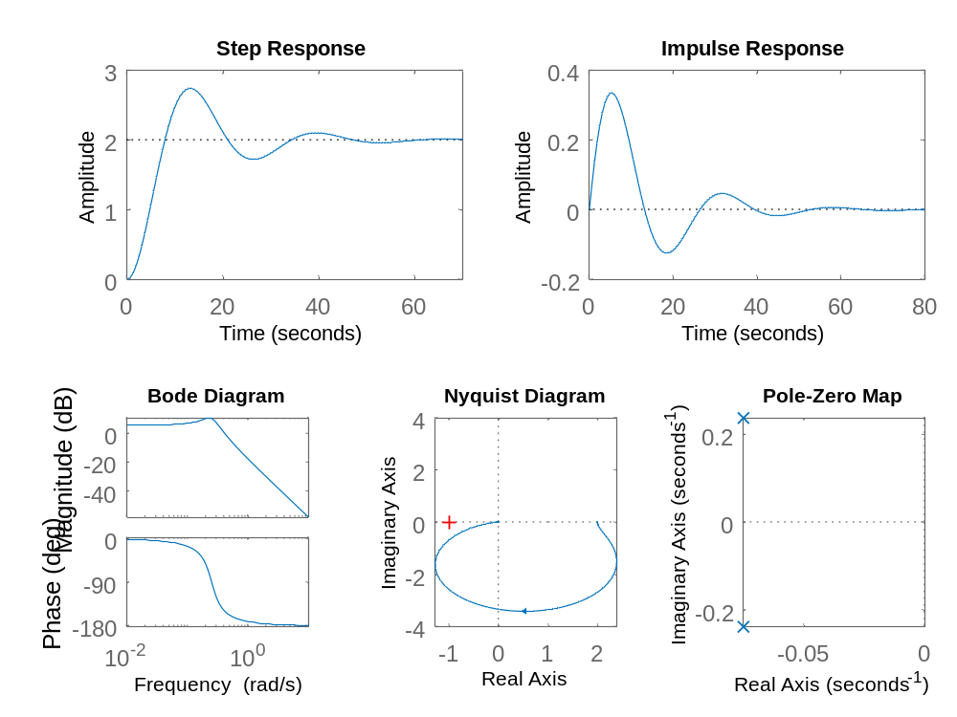
Оценка влияния коэффициента усиления
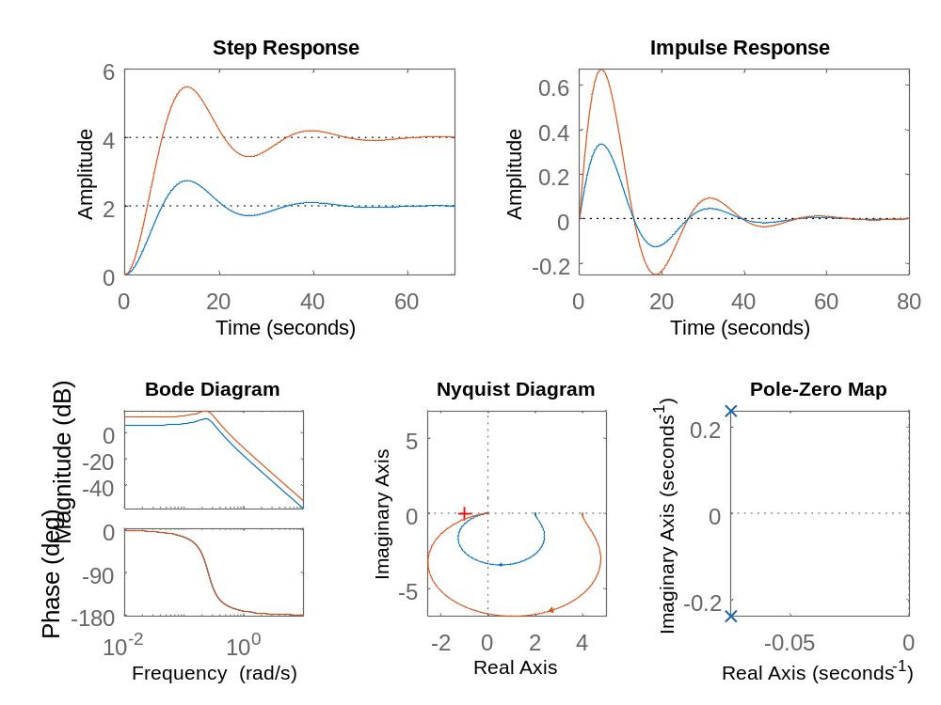

Оценка влияния постоянной времени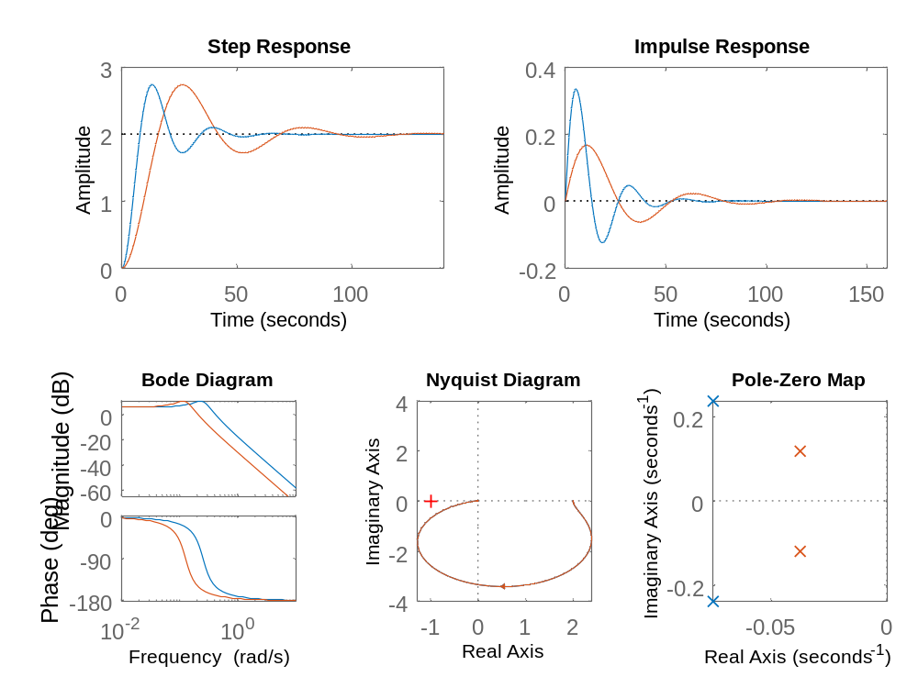
Оценка влияния коэффициента демпфирования
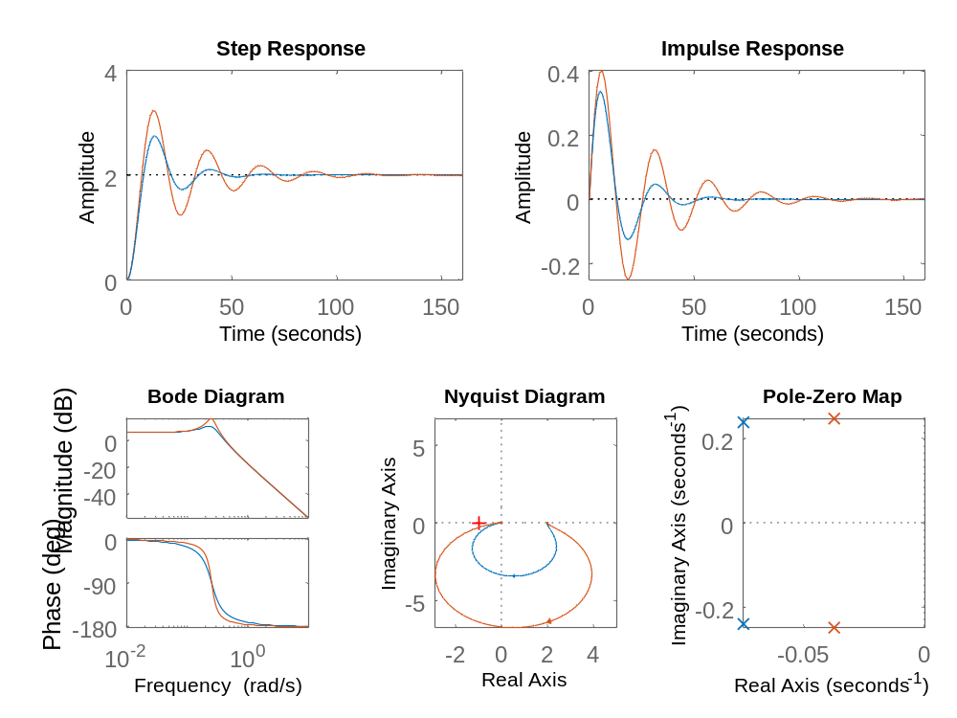

Сравнение с консервативным звеном
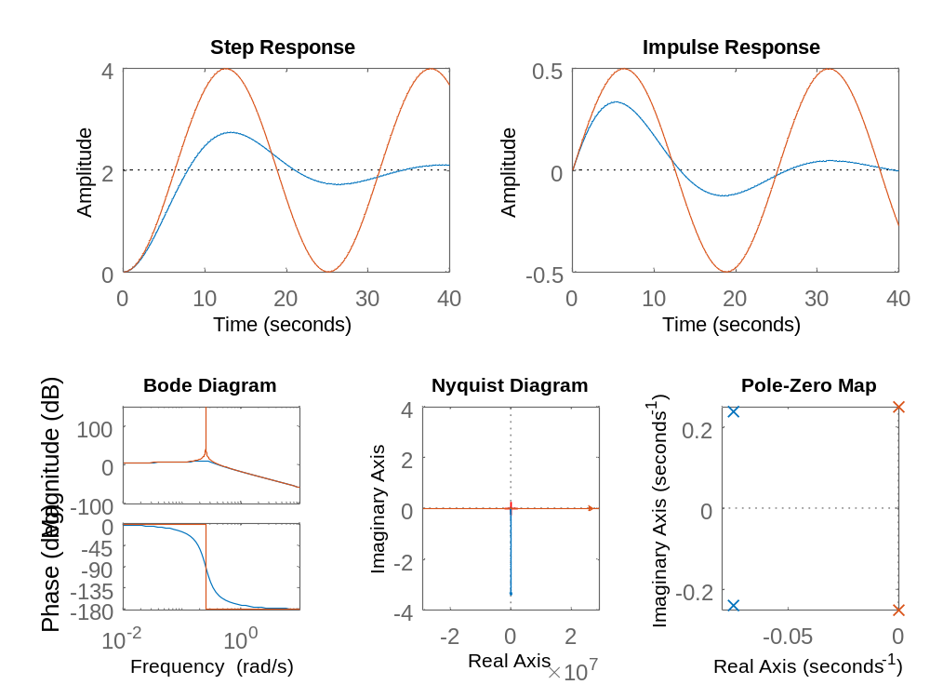
Сравнение с апериодическим звеном 2 порядка
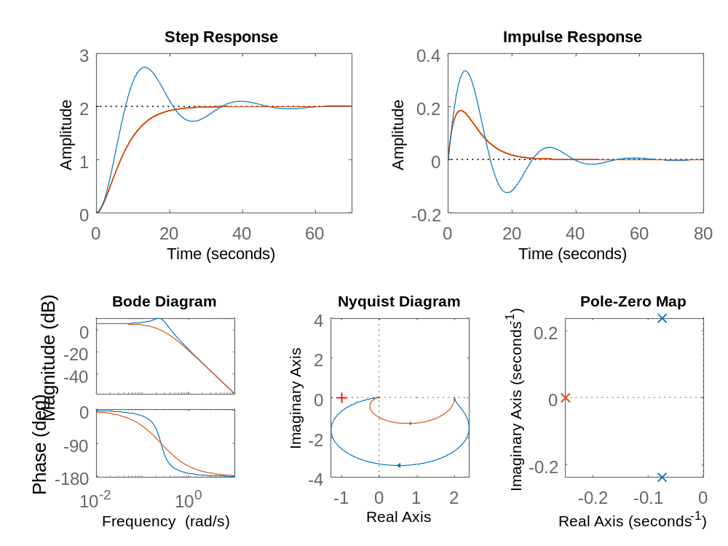

19
Пропорциональное звено 19
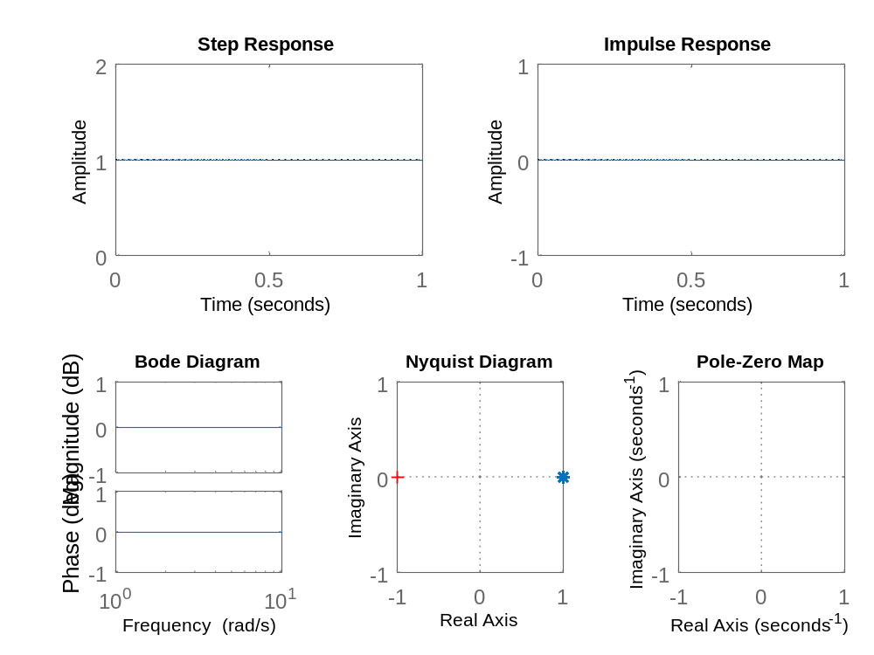
Интегрирующее
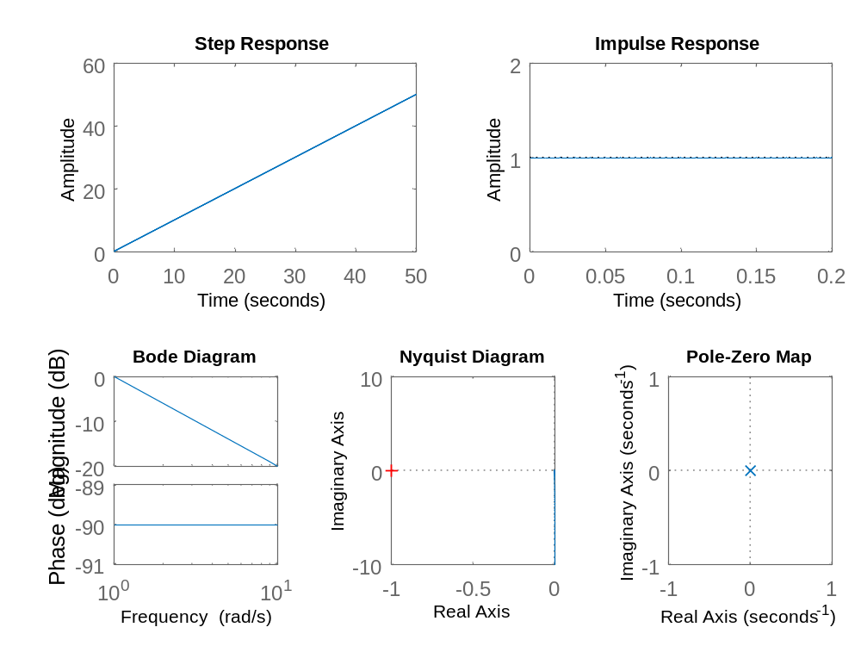
Апериодическое звено 1-го порядка

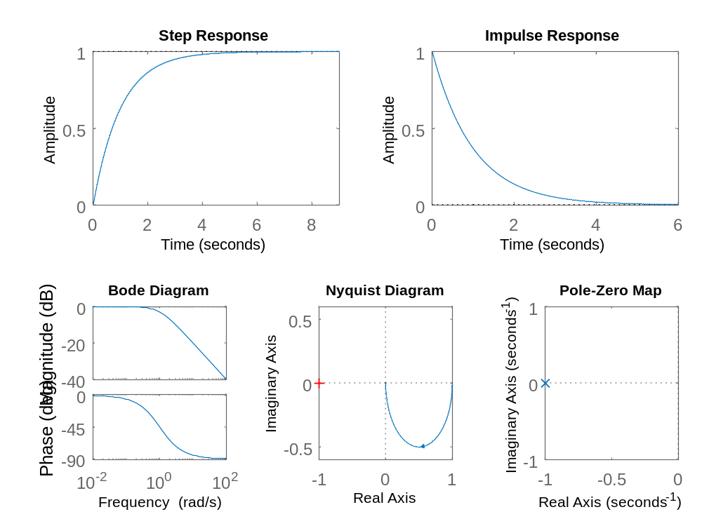
Реальное дифференцирующее звено
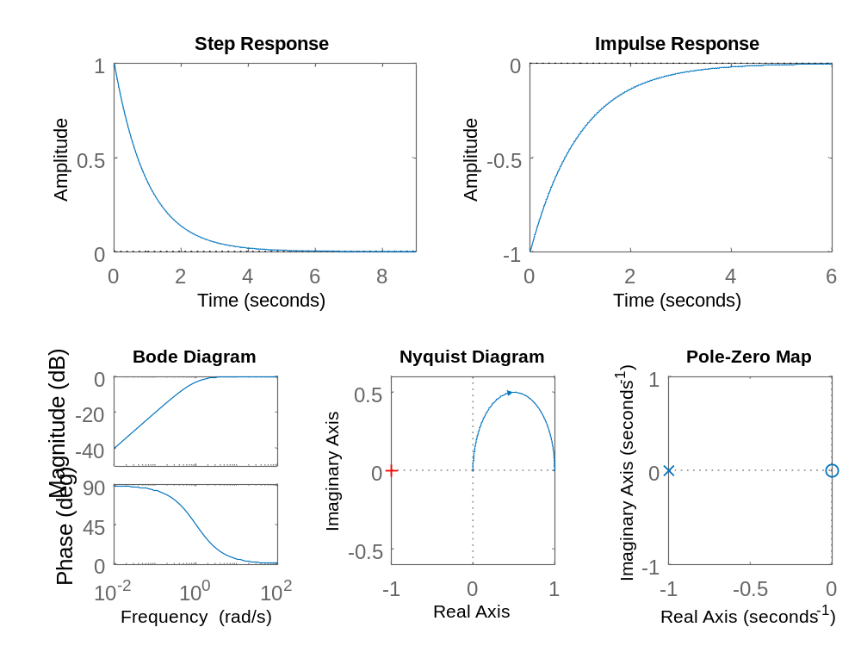
Реальное Колебательное звено

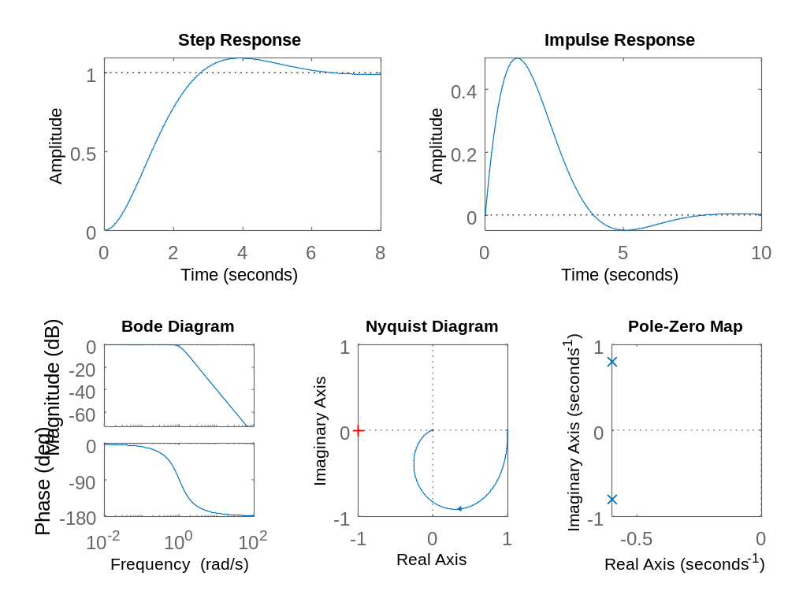
6. Оценка влияния коэффициента усиления
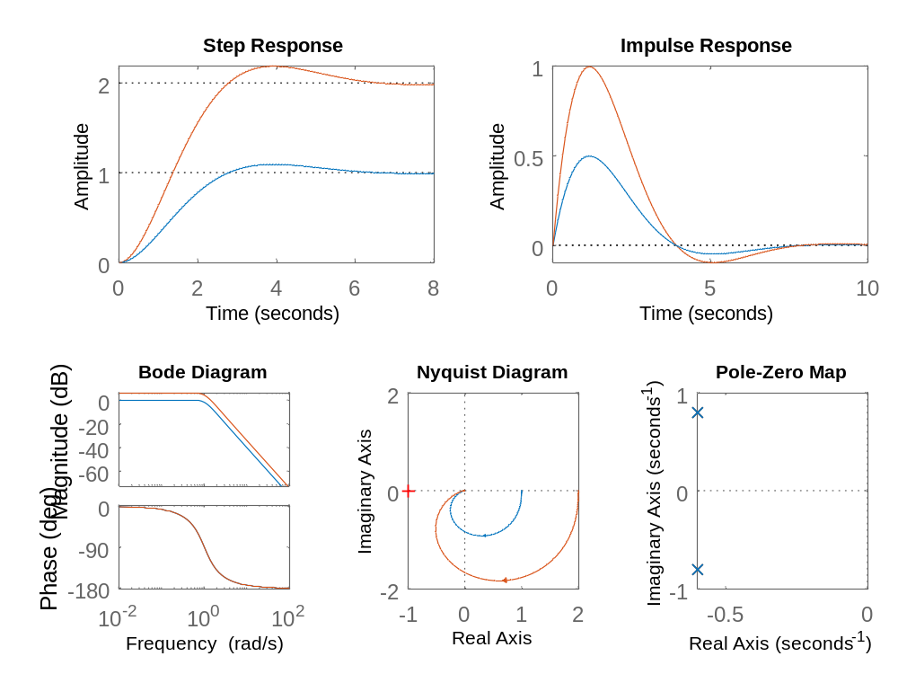
7. Оценка влияния постоянной времени(T)
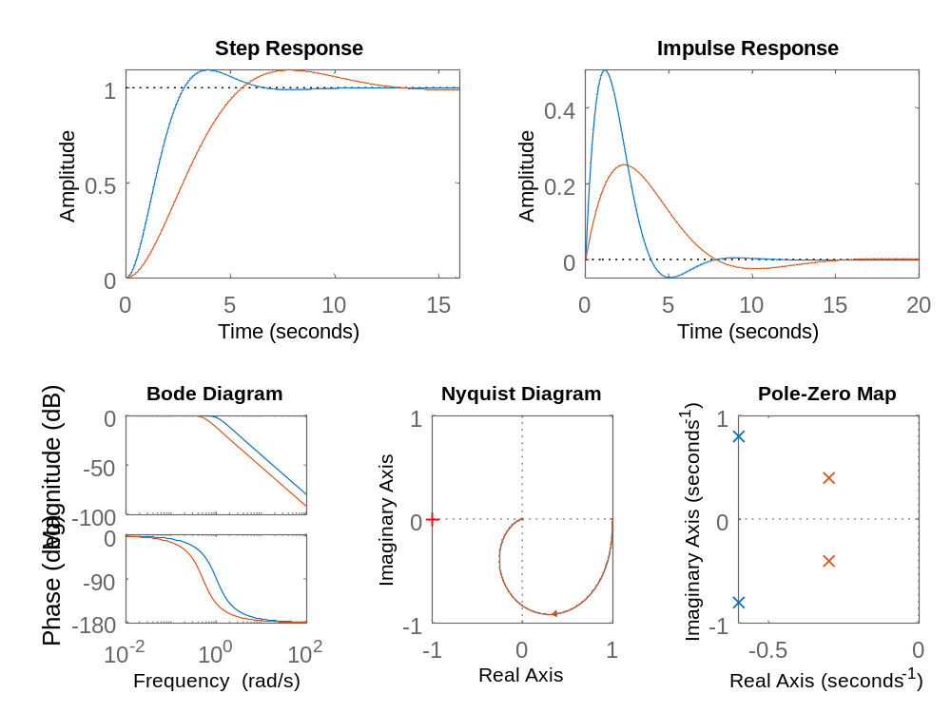
8. Оценка влияния коэффициента демпфирования
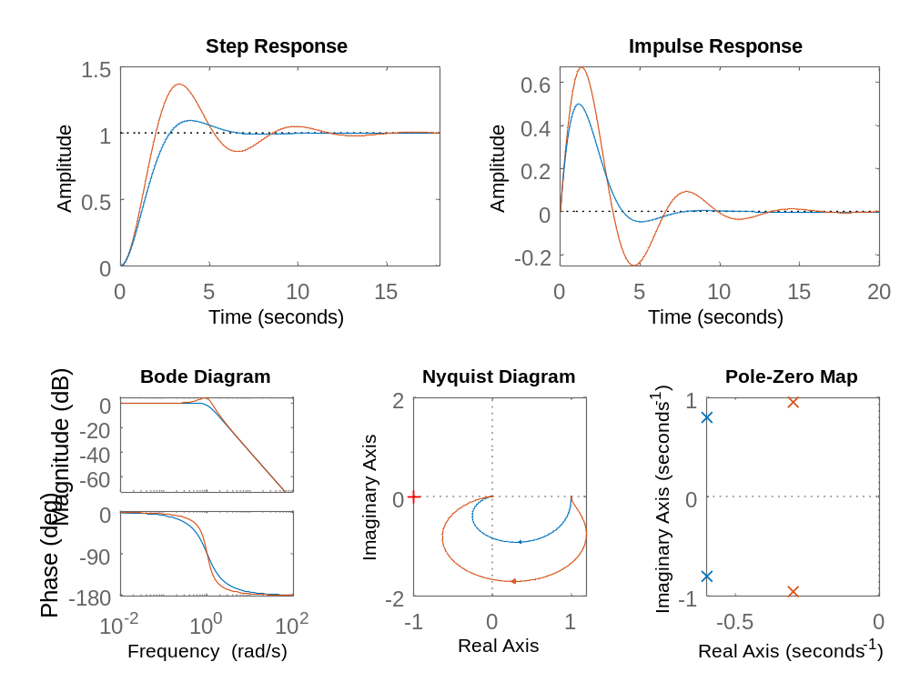
9. Сравнение с консервативным звеном(пси=0)
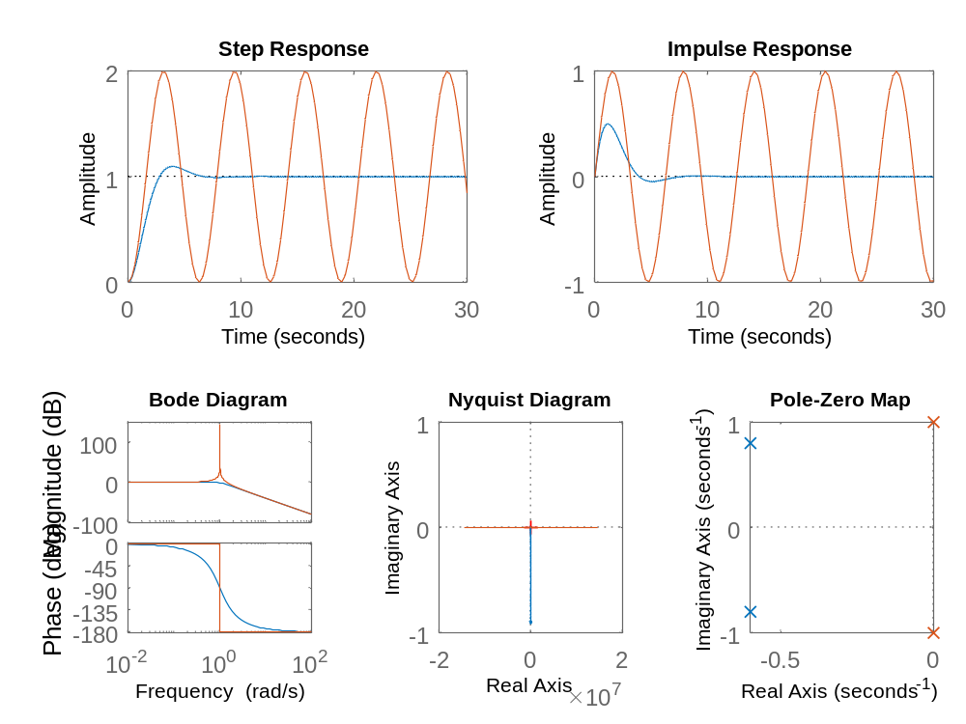
10. Сравнение с апериодическим звеном 2-го порядка(пси=1)
